PLANO DE AULA
Aula 15 | Tempo estimado: 1 hora e 30 minutos | Faixa-Etária: Game Starter
Tipo da atividade: No computador
Ferramenta(s): Godot

Conteúdos
- Inimigos.

Objetivos
- Construindo Inimigo;
- Programação.

Estratégias e atividades
- Detectando inimigo na área de colisão.
  - Vá para cena Character (personagem principal);
  - Clique em AttackArea, em seguida em NODE que está localizado ao lado direito de inspetor;
  - Selecione a opção Body_entered e depois, selecione o character e clique em connect;
  - Agora passe a alteração do script do character que pode ser encontrado no github.
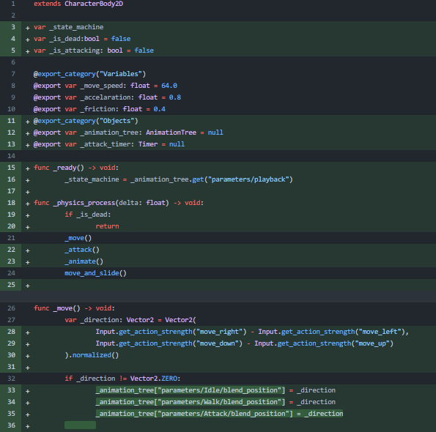
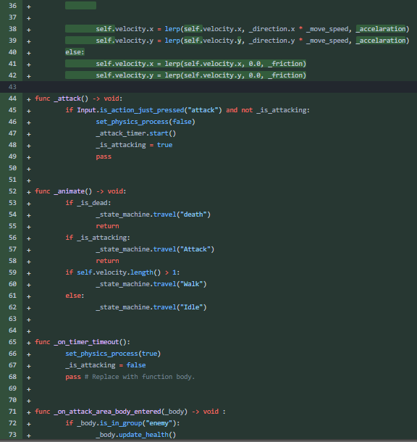
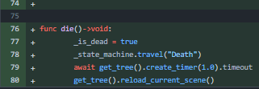

- Criando a cena do inimigo.
  - Crie uma nova cena com o node > characterrbody2d renomeie para slime;
  - Adicione dentro, uma sprite 2D, e dentro dela adicione o asset do inimigo;
  - Em animation, dentro de sprite 2D, coloque Hframes em 7 e o Vframes em 5.

- Adicionando um novo nó para o slime.
  - Adicione o animation player para o slime;
  - Adicione dentro de animation player, a animação idle e clique na chavinha do frame 0 até 4, mude o relógio para 0.4 e coloque a animação em loop;
  - Adicione agora a animação walk, mude o frame para 7 e clique na chavinha até virar 13, mude o relógio para 0.6 coloque a animação em loop;
  - Adicione a animação de death, mude o frame para 28 e clique na chavinha até virar 33, mude o relógio para 0.5.

- Adicionando slime no grupo enemy de colisor.
  - Clique no slime, vá até node Groups e adicione o grupo enemy;
  - Agora adicione a collisionshape2d para o slime > no inspetor troque o shape dela para um retângulo e a ajuste corretamente;
  - Ainda no inspetor do collisionshape2d > visiblity > show behind > ative-o.

- Adicione uma area2D e renomeie para DetectionArea.
  - Dentro dela agora adicione uma collisionshape2d e mude o shape para um círculo (Faça do tamanho da área que deseja que seu slime siga o player).
  - Ainda no inspetor do collisionshape2d > visiblity > show behind > ative-o.

- Criando Script para slime.
  - Crie um script. Depois de criado, selecione DetectionArea, clique em node e em body_entered, selecione o slime e depois connect, faça o mesmo para body_exited;
  - Agora faça o mesmo para AnimationPlayer do slime e conecte o _animation_finished no slime.
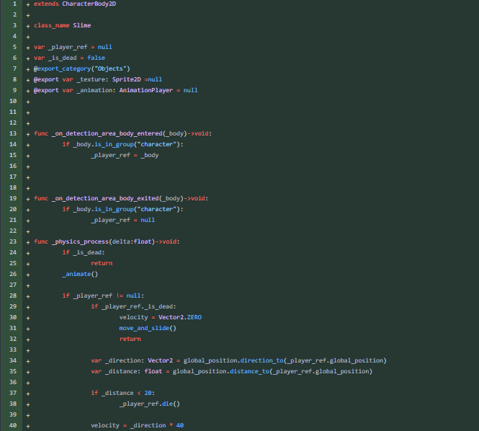
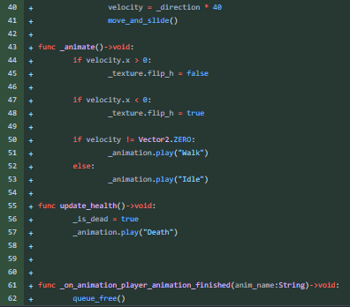
- Criando Grupo para personagem e slime.
  - Vá para a cena do personagem e clique em character > node > groups > adicione um grupo chamado character;
  - Agora faça o mesmo para o slime, mas chame o grupo de enemy.

- Criando animação de morte para personagem.
  - Vá até a cena do personagem, clique em animationplayer e adicione uma nova animação chamada death;
  - Adicione os frames 54, 55, 56 mude o relógio para 1;
  - Agora vá para o animationtree > crie uma nova blendSpace2d > chame de death > troque o blend para 3 pontinhos e clique no lápis. Coloque a animação death em todas as extremidades < ^ > v.

- Imagem demonstrativa:
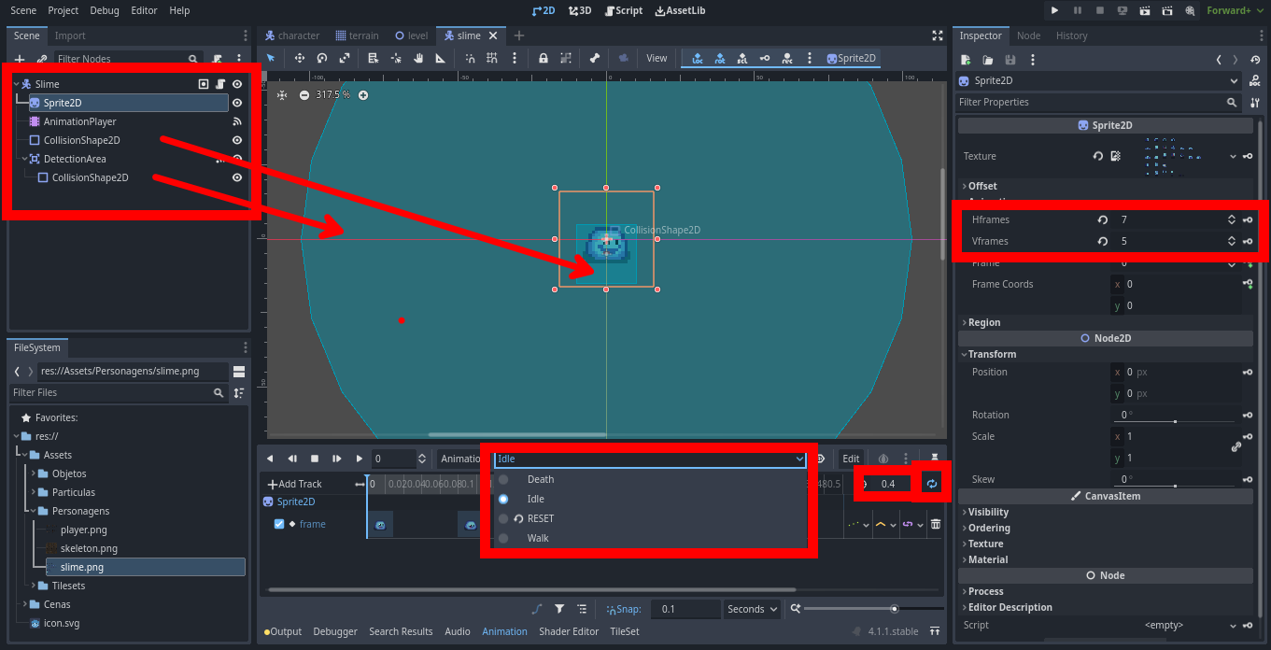

- Nesta imagem mostra todos os lugares onde você irá clicar,após criar a cena do inimigo de acordo com o passo a passo da aula:
  - Relógio[Animação];
  - Loop[Animação];
  - Frame[Animação];
  - Animação[Fique atento as animações que nao tem loop];
  - Hierarquia[Adicione Componentes] .

- Passe os scripts para os alunos.

Recursos
- Computador, internet, Godot instalado.

Observação
- O projeto utiliza o Godot 4.0 https://godotengine.org/download/windows/
- Será um jogo estilo RPG visto de cima.
- Se os projetos dos alunos apresentarem muitos erros basta clonar a branch da próxima aula no git e passar para os computadores da escola.

Tarefas
- Desafio para casa:
  - Pesquisar como fazer a câmera focar apenas em nosso personagem e fazer na próxima aula.

